**TRƯỜNG ĐẠI HỌC CÔNG NGHỆ THÀNH PHỐ HỒ CHÍ MINH**

**KHOA CÔNG NGHỆ THÔNG TIN**



**BÁO CÁO MÔN HỌC:**

**LẬP TRÌNH WEB**

**ĐỀ TÀI: XÂY DỰNG WEBSITE BÁN GIÀY**

**Giảng viên hướng dẫn:** Ths. Nguyễn Hữu Trung

Sinh viên thực hiện:

Huỳnh Lê Minh Hoàng MSSV: 1911067460

Nguyễn Đình An MSSV: 1911060652

Nguyễn Đoàn Anh Tuấn MSSV: 1911067443

Trần Duy Anh Thuận MSSV: 1911065030

Nguyễn Anh Duy MSSV: 1711060659

Trần Bình Dương MSSV: 1911066027

**Hồ Chí Minh, ngày 19 tháng 03 năm 2022**

MỤC LỤC

**LỜI CẢM ƠN** 4

**LỜI NÓI ĐẦU** 3

**CHƯƠNG 1: TỔNG QUAN** 4

**1.1 Lý Do Chọn Đề Tài** 4

**1.2 Nội dung nghiên cứu** 4

**1.3 Phạm vi ứng dụng** 4

**CHƯƠNG 2: KHẢO SÁT WEBSITE GIÀY VANS** 5

**2.1 Khảo Sát Thực Tế** 5

**2.2 Mục Tiêu** 6

**2.3 Lợi ích của việc xây dựng website** 7

**2.4 Đảm Bảo** 7

**CHƯƠNG 3: PHÂN TÍCH VÀ THIẾT KẾ HỆ THỐNG** 8

**3.1 Xác định, phân tích yêu cầu** 8

*3.1.1 Xác định yêu cầu* 8

*3.1.2 Phân tích yêu cầu* 8

*3.1.3 Mô tả hoạt động của hệ thống* 9

**3.2 Yêu cầu kỹ thuật của dự án** 10

• Giao diện, hình ảnh, màu sắc thu hút được người dùng. 10

**3.3 Các sơ đồ thiết kế hệ thống** 11

*3.3.1 Sơ đồ ngữ cảnh hệ thống* 11

*3.3.2 Biểu đồ phân rã chức năng* 12

**CHƯƠNG 4: PHÂN TÍCH, THIẾT KẾ CƠ SỞ DỮ LIỆU** 13

**4.1 Thiết kế cơ sở dữ liệu:** 13

Bảng 4.1 Thông tin khách hàng 13

*4.1.2 Bảng “[Admin]”:* 13

Bảng 4.2 Thông tin Admin 13

*4.1.3 Bảng “Hang”:* 13

Bảng 4.3 thông tin Hàng hóa 13

*4.1.4 Bảng “LOAI” :* 14

Bảng 4.3 thông tin Hàng hóa 14

*4.1.5 Bảng “GIAY”:* 14

Bảng 4.4 Thông tin Giày 14

*4.1.6 Bảng “SIZEGIAY”:* 15

Bảng 4.5 thông tin Size giày 15

*4.1.7 Bảng “DONDATHANG”:* 15

Bảng 4.6 thông tin đơn đặt hàng 15

**4.2 Sơ đồ quan hệ:** 16

**CHƯƠNG 5: PHÂN TÍCH VÀ THIẾT KẾ GIAO DIỆN** 17

**5.1 Giao diện phần mềm:** 17

*5.1.1 Giao diện trang chủ:* 17

Hình 5.1 Giao diện trang chủ 17

*5.1.2 Giao diện đăng ký tài khoản:* 17

Hình 5.2 Giao diện đăng ký tài khoản 17

*5.1.3 Giao diện đăng nhập tài khoản:* 18

Hình 5.3 Giao diện đăng nhập tài khoản 18

*5.1.4 Giao diện chi tiết thông tin giày:* 18

Hình 5.4 Giao diện chi tiết thông tin giày 19

*5.1.5 Giao diện giỏ hàng:* 19

Hình 5.5 Giao diện giỏ hàng 19

*5.1.6 Giao diện hóa đơn thanh toán:* 19

Hình 5.6 Giao diện hóa đơn thanh toán 20

*5.1.7 Giao diện xác nhận đơn hàng:* 20

Hình 5.7 Giao diện xác nhận đơn hàng 20

**CHƯƠNG 6: KẾT LUẬN VÀ KIẾN NGHỊ** 32

**6.1 Kết luận:** 32

*6.1.1 Kết quả đạt được:* 32

*6.1.2 Hạn chế:* 32

*6.1.3 Hướng phát triển:* 32

*6.1.4 Phân chia công việc:* 33

**6.2 Kiến Nghị:** 34

**TÀI LIỆU THAM KHẢO** 35

# **LỜI CẢM ƠN**

Trong thời gian thực hiện đồ án với sự giảng dạy tận tình của giảng viên bộ môn Nguyễn Hữu Trung, chúng em đã hoàn thành đề tài cùng với bảng báo cáo đúng thời gian quy định. Với khả năng và thời gian có hạn nên không tránh khỏi những thiếu sót, em rất mong nhận được sự quan tâm, giúp đỡ, tạo điều kiện của thầy để nhóm em hoàn thiện hơn đề tài nghiên cứu trong thời gian tới. Một lần nữa em xin chân thành gửi lời cảm ơn sâu sắc tới thầy giáo Nguyễn Hữu Trung đã hướng dẫn nhóm em suốt quá trình làm đồ án.

*Chúng em xin chân thành cảm ơn!*

# **LỜI NÓI ĐẦU**

Ngày nay, với sự phát triển mạnh mẽ của công nghệ thông tin và những ứng dụng của nó trong đời sống. Máy tính không còn là một thứ phương tiện lạ lẫm đối với mọi người mà nó dần trở thành một công cụ làm việc và giải trí thông dụng và hữu ích của chúng ta, không chỉ ở công sở mà còn ngay cả trong gia đình.

Trong nền kinh tế hiện nay, với xu thế toàn cầu hoá nền kinh tế thế giới, mọi mặt của đời sống xã hội ngày càng được nâng cao, đặc biệt là nhu cầu mua hàng online của con người ngày càng tăng cả về số lượng và chất lượng. Hiện nay các công ty tin học hàng đầu thế giới không ngừng đầu tư và cải thiện các giải pháp cũng như các sản phẩm nhằm cho phép tiến hành thương mại hóa trên Internet. Thông qua các sản phẩm và công nghệ này, chúng ta dễ dàng nhận ra tầm quan trọng và tính tất yếu của thương mại điện tử. Với những thao tác đơn giản trên máy có nối mạng Internet bạn sẽ có tận tay những gì mình cần mà không phải mất nhiều thời gian. Bạn chỉ cần vào các trang dịch vụ thương mại điện tử, làm theo hướng dẫn và chọn mua sản phầm bạn cần. Các nhà dịch vụ sẽ giao hàng đến tận nhà cho bạn. Để tiếp cận và góp phần đẩy mạnh sự phổ biến của thương mại điện tử ở Việt Nam, chúng em đã tìm hiểu và xây dựng một “Website bán giày” với mặt hàng là giày cho giới trẻ. Cùng với sự chỉ bảo tận tình của thầy Nguyễn Hữu Trung chúng em đã thực hiện website này.

Trong quá trình phân tích thiết kế không thể tránh khỏi những sai sót mong Thầy và các bạn đóng góp ý kiến để website được hoàn thiện hơn.

# **CHƯƠNG 1: TỔNG QUAN**

## **1.1 Lý Do Chọn Đề Tài**

Trong hai năm vừa qua, tình hình dịch covid-19 khiến người dân hạn chế mua hàng trực tiếp, do đó nhu cầu mua hàng online tăng mạnh giúp cho những doanh nghiệp và các cửa hàng áp dụng việc bán hàng thương mại điện tử lại tăng doanh thu.

Dựa vào nhu cầu thực tế của xã hội, đòi hỏi con người phải luôn ứng biến linh hoạt với thị trường, Nắm bắt được nhu cầu thiết yếu này, sau một khoảng thời gian nghiên cứu và tìm hiểu thị trường nhóm đã đưa ra quyết định đồ án môn học là: “website bán giày”.

Với website này người dùng có thể:

• Xem thông tin chi tiết của giày.

• Đặt mua hàng khi đã tìm được hàng mình cần.

• So sánh với các thông tin để tìm ra sản phẩm phù hợp với khả năng của mình.

## **1.2 Nội dung nghiên cứu**

Để có thể hoàn thành được đề tài thì cần phải nghiên cứu những nội dung như sau : Tìm hiểu tổ chức, cách thức hoạt động của một website bán hàng . Cần phải tìm hiểu nghiên cứu về những nhu cầu có thể phát sinh của chủ cửa hàng trong tương lai để từ đó có thể có giải pháp thiết kế website phù hợp có tính mềm dẻo cao đáp ứng được bất cứ sự thay đổi có thể xảy ra nào.

## **1.3 Phạm vi ứng dụng**

Website bán giày được ứng dụng cho các cửa hàng mua bán giày vừa và nhỏ. Ngoài ra website khi được mở rộng có thể đáp ứng được cho công ty với tầm cỡ lớn hơn.

# **CHƯƠNG 2: KHẢO SÁT WEBSITE GIÀY VANS**

## **2.1 Khảo Sát Thực Tế**

* Trang web mua bán giày vans https://drake.vn/vans

**Các chức năng chính của website:**

Giới thiệu chung:

* Giới thiệu về website.
* Giới thiệu về công ty.
* Giới thiệu các chính sách.
* Giới thiệu kiến thức giày.

Thông tin về sản phẩm:

* Thông tin về giá cả sản phẩm.
* Thông tin về các hãng.

Thông tin về chương trình khuyến mại:

* Các sản phẩm được khuyến mại trong thời gian tới.

Thông tin về các chương trình bảo hành:

* Các thông tin về chế độ bảo hành của sản phẩm.
* Các quy định bảo hành sản phẩm.

Hình thức thanh toán: Có 2 hình thức thanh toán chính:

* Thanh toán khi nhận hàng: Khách hàng nhận hàng và thanh toán.
* Thanh toán thông qua trung gian: các hình thức thanh toán có thể thông qua các hệ thống ngân hàng trung gian có sử dụng hệ thống chứng thực mà website hỗ trợ. Thanh toán thông qua thẻ tín dụng, thẻ ATM.
* Trang web mua bán giày vans: https://vansvietnam.com.vn/

**Các chức năng chính của website:**

Giới thiệu chung:

* Giới thiệu về website.
* Giới thiệu về công ty.
* Giới thiệu các chính sách.
* Giới thiệu các hướng dẫn

Thông tin về sản phẩm:

* Thông tin về giá cả sản phẩm.
* Thông tin về các hãng.
* Thông tin về size giày.

Thông tin về các chương trình bảo hành:

* Các thông tin về chế độ bảo hành của sản phẩm.
* Các quy định bảo hành sản phẩm.

Hình thức thanh toán: Có 2 hình thức thanh toán chính:

* Thanh toán khi nhận hàng: Khách hàng nhận hàng và thanh toán.
* Thanh toán thông qua trung gian: các hình thức thanh toán có thể thông qua các hệ thống ngân hàng trung gian có sử dụng hệ thống chứng thực mà website hỗ trợ. Thanh toán thông qua thẻ tín dụng, thẻ ATM.

**Kết luận:** Từ việc tìm hiểu hệ thống của các website có ứng dụng thương mại điện tử trên cho thấy sự tiện lợi và tính hiệu quả mang lại là rất lớn. Nó giúp cho việc quảng bá sản phẩm của công ty với quy mô lớn và rộng khắp trên các tỉnh thành. Chức năng thanh toán thông qua hệ thống trung gian giúp cho quá trình giao dịch giữa khách hàng và công ty được nhanh chóng và thuận lợi hơn tiết kiệm chi phí về thời gian và kinh phí đi lại

## **2.2 Mục Tiêu**

* ***Mục tiêu trước mắt:***
* Quảng bá website để mọi khách hàng biết đến.
* Có nhiều chế độ ưu đãi, khuyến mại, bảo hành lâu dài, chất lượng dịch vụ tốt.
* Nâng cao chất lượng, đa dạng hóa, hạ giá thành sản phẩm, đạt mức tăng trưởng tối đa, thu nhiều lợi nhuận.
* ***Mục tiêu lâu dài:***
* Mở rộng thị trường hàng hóa, uy tín, trở thành điểm dừng quen thuộc của mọi khách hàng.
* ***Để đạt được mục tiêu đề ra cần phải quan tâm đến các hoạt động sau:***
* Hệ thống bán hàng phản hồi nhanh chóng.
* Dịch vụ bán hàng tốt nhất, tiện lợi nhất cho khách hàng.
* Marketting hoạt động hiệu quả, hợp lý.
* Có chiến lược kinh doanh hợp lý.
* Giao hàng đúng thời hạn và đảm bảo chất lượng.

## **2.3 Lợi ích của việc xây dựng website**

Qua việc tìm hiểu thực trạng của cửa hàng cho thấy việc xây dựng một website là rất cần thiết và phù hợp với sự phát triển, website sẽ giúp có một hình ảnh cụ thể trên diễn đàn điện tử với khả năng quảng bá sản phẩm cao hơn nhiều so với thực trạng hiện nay, từ đó tạo hình ảnh mới tin cậy đối với khách hàng trong và ngoài tỉnh.

## **2.4 Đảm Bảo**

Hệ thống Quản lý nhân sự được thiết kế để đảm bảo:

* Thời gian xử lý nhanh.
* Tra cứu dữ liệu được xử lý chính xác các thông tin về nhân viên trong công ty nhằm phục vụ cho các thao tác hoặc các chức năng sau nó.
* Dễ sử dụng với những giao diện đồ hoạ thân thiện phù hợp với người sử dụng.

# **CHƯƠNG 3: PHÂN TÍCH VÀ THIẾT KẾ HỆ THỐNG**

## **3.1 Xác định, phân tích yêu cầu**

### *3.1.1 Xác định yêu cầu*

* **Đối tượng phục vụ:** Khách hàng
* **Đối tượng quản lý*:*** Quản trị viên
* **Mô tả yêu cầu đối với hệ thống:**

Sau khi phân tích đặc điểm tình hình và thực trạng của cửa hàng việc xây dựng website cần đạt được những yêu cầu như trong mô tả sau:

* Hệ thống sẽ thực hiện quảng bá về sản phẩm trên thị trường trong, ngoài tỉnh.
* Hệ thống làm nhiệm vụ giới thiệu sản phẩm cho khách hàng, nhận đơn đặt hàng từ khách hàng.
* Thông báo các tin tức, chế độ và quy định bảo hành sản phẩm, các chương trình khuyến mại của cửa hàng
* Nhận góp ý từ khách hàng về các yêu cầu của hệ thống cũng như góp ý về chủ quản lý.
* Cập nhập các mặt hàng sản phẩm mới và tin tức giá cả thị trường.

### *3.1.2 Phân tích yêu cầu*

* Tiếp nhận sản phẩm từ phía cửa hàng, trình bày sản phẩm lên website để giới thiệu với khách hàng.
* Cho phép theo dõi, quản lý các đơn đặt hàng của khách hàng mỗi khi khách hàng mua sản phẩm.
* Khi khách hàng vào mua hàng hệ thống sẽ cung cấp cho mỗi khách hàng một giỏ hàng để chứa mặt hàng cần mua. Khách hàng có thể bỏ mặt hàng đã chọn hay thêm một mặt hàng mới vào giỏ hàng. Khi khách hàng hoàn tất việc lựa chọn sản phẩm, hệ thống sẽ tiến hành tính tiền cho khách hàng và tiến hành quá trình thanh toán khi khách hàng yêu cầu. Khách hàng cũng có thể chọn thanh toán khi nhận hàng.
* Website phải đảm nhận nhiệm vụ quản lý chương trình khuyến mại do cửa hàng đưa ra đối với khách hàng ở từng thời điểm.

**Qua việc mô tả yêu cầu của hệ thống, có thể đặt ra các yêu cầu của hệ thống với hai đối tượng chính tương tác với hệ thống như sau:**

* **Đối với cửa hàng:**
* Có thể tiến hành cập nhật, sửa, xóa thông tin đối với bất kỳ một sản phẩm nào.
* Quản lý các thông tin về các hóa đơn mua hàng của khách hàng.
* Cập nhật thông báo, quảng cáo.
* **Đối với khách hàng:**
* Xem thông tin về các mặt hàng đưa lên website.
* Chọn các mặt hàng cần mua và đặt mua hàng với cửa hàng.
* Tìm kiếm thông tin về các sản phẩm.

### *3.1.3 Mô tả hoạt động của hệ thống*

* **Đối với khách hàng:**

Khách hàng xem danh mục sản phẩm, loại hàng mà họ cần mua. Khi khách hàng đã chọn được sản phẩm cần tìm, hệ thống sẽ hiện thị tất cả các mặt hàng thuộc loại này. Thông tin hiển thị chỉ là những thông tin trích dẫn của thông tin về mặt hàng đó như: tên sản phẩm, giá cả, hình ảnh…

Khách hàng tiến hành mua hàng sau khi đã chọn được những mặt hàng mình cần đưa vào giỏ hàng. Sau đó, khách hàng tiến hành thanh toán với hệ thống, hệ thống sẽ yêu câu khách hàng nhập các thông tin cần thiết. Và tiếp đó, hệ thống sẽ xử lý các phương thức thanh toán cho khách hàng.

* **Đối với quản trị viên:**

Khi đăng nhập vào hệ thống quản trị, quản trị viên có thể thêm, xóa, sửa thông tin các sản phẩm.

## **3.2 Yêu cầu kỹ thuật của dự án**

-Về ngôn ngữ lập trình:

* + Vận dụng các ngôn ngữ như ASP.NET MVC 5, SQL và chương trình NetBeans Visual Studio 2019, SQL SERVER 2014 …. Vào việc xây dựng phần mềm.

-Về nền tảng ứng dụng:

* Bố cục trình bày hợp lý, trình bày thông tin đầy đủ.
* Website phải có giao diện thân thiện với người dùng, cho phép người dùng dễ dàng sử dụng các chức năng của phần mềm.

## Giao diện, hình ảnh, màu sắc thu hút được người dùng.

-Về phần cứng:

|  |  |  |
| --- | --- | --- |
| **Cấu hình** | **Tối thiểu** | **Đề nghị** |
| CPU | Chip xử lí 1.6GHz | Chip xử lí 2GH Trở lên |
| RAM | 2GB RAM | 8GB RAM trở lên |
| HDD hoặc SSD | 5GB ổ trống | Trên 10GB ổ trống |
| OS | Windows 7 | Windows 10 |

## **3.3 Các sơ đồ thiết kế hệ thống**

### *3.3.1 Sơ đồ ngữ cảnh hệ thống*

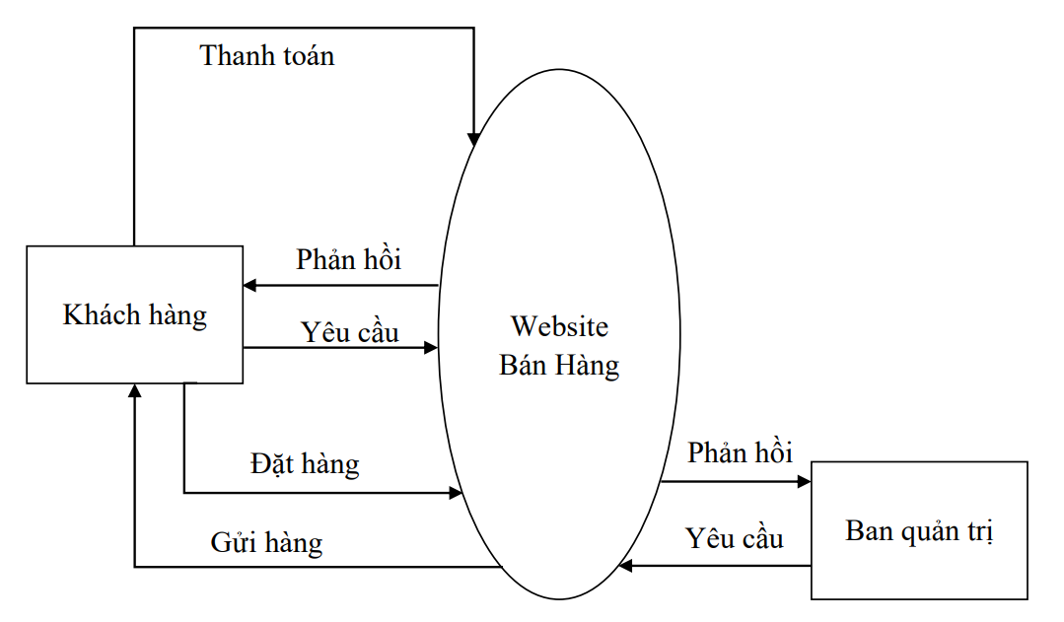

1 Sơ đồ ngữ cảnh hệ thống

### *3.3.2 Biểu đồ phân rã chức năng*

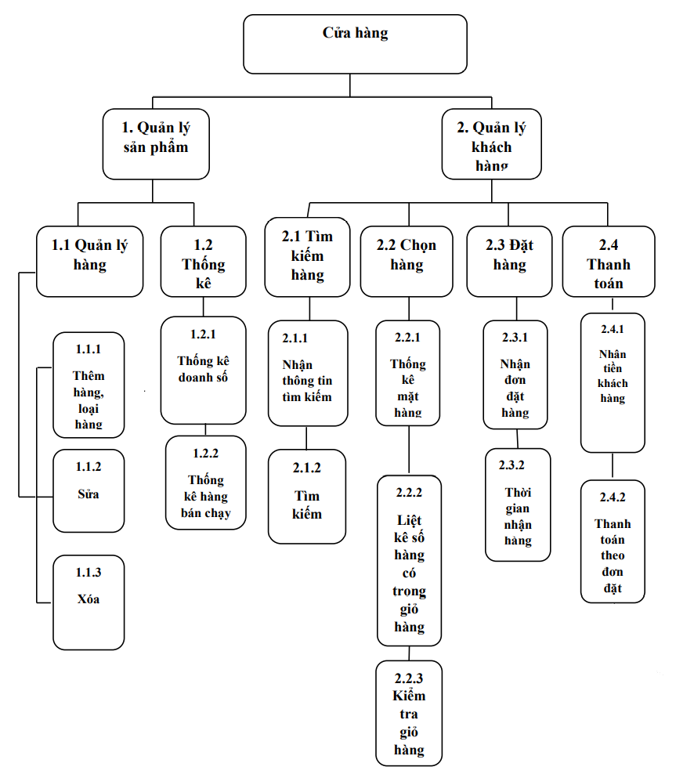

2 Biểu đồ phân rã chức năng

# **CHƯƠNG 4: PHÂN TÍCH, THIẾT KẾ CƠ SỞ DỮ LIỆU**

## **4.1 Thiết kế cơ sở dữ liệu:**

*4.1.1 Bảng “KHACHHANG”:*

# Bảng 4.1 Thông tin khách hàng

|  |  |  |  |  |
| --- | --- | --- | --- | --- |
| STT | Tên thuộc tính | Kiểu dữ liệu | Kích thước | Ý nghĩa |
| 1 | MaKH | Int | (1,1) | Mã Khách hàng – Khóa chính |
| 2 | HoTen | Nvarchar | 100 | Họ và tên khách hàng |
| 3 | TaiKhoan | Varchar | 50 | Tài khoản đăng nhập |
| 4 | MatKhau | Varchar | 50 | Mật khẩu đăng nhập |
| 5 | Email | Varchar | 100 | Email khách hàng |
| 6 | DiachiKH | Nvarchar | 200 | Địa chỉ của khách hàng |
| 7 | DienthoaiKH | Varchar | 50 | Số điện thoại khách hàng |
| 8 | Ngaysinh | DateTime |  | Ngày sinh khách hàng |

## *4.1.2 Bảng “[Admin]”:*

# Bảng 4.2 Thông tin Admin

|  |  |  |  |  |
| --- | --- | --- | --- | --- |
| STT | Tên thuộc tính | Kiểu dữ liệu | Kích thước | Ý nghĩa |
| 1 | UserAdmin | Varchar | 30 | Tên đăng nhập quản lí |
| 2 | PassAdmin | Varchar | 30 | Mật khẩu đăng nhập quản lí |
| 3 | Hoten | Nvarchar | 50 | Họ tên người quản lí |

## *4.1.3 Bảng “Hang”:*

# Bảng 4.3 thông tin Hàng hóa

|  |  |  |  |  |
| --- | --- | --- | --- | --- |
| STT | Tên thuộc tính | Kiểu dữ liệu | Kích thước | Ý nghĩa |
| 1 | MaHang | Int | (1,1) | Mã hàng hóa |
| 2 | TenHang | Nvarchar | 50 | Tên hàng hóa |
| 3 | Diachi | Nvarchar | 200 | Địa chỉ hàng hóa |
| 4 | Dienthoai | Nvarchar | 50 | Điện thoại liên hệ |

## *4.1.4 Bảng “LOAI” :*

# Bảng 4.3 thông tin Hàng hóa

|  |  |  |  |  |
| --- | --- | --- | --- | --- |
| STT | Tên thuộc tính | Kiểu dữ liệu | Kích thước | Ý nghĩa |
| 1 | MaLOAI | Int | (1,1) | Mã loại hàng |
| 2 | TenLOAI | Nvarchar | 100 | Tên loại hàng |

## *4.1.5 Bảng “GIAY”:*

# Bảng 4.4 Thông tin Giày

|  |  |  |  |  |
| --- | --- | --- | --- | --- |
| STT | Tên thuộc tính | Kiểu dữ liệu | Kích thước | Ý nghĩa |
| 1 | MaGIAY | Int | (1,1) | Mã giày |
| 2 | TenGIAY | Nvarchar | 100 | Tên giày |
| 3 | Giaban | Decimal | (18,0) | Giá bán giày |
| 4 | Mota | Nvarchar | Max | Mô tả giày |
| 5 | Anhbia | Varchar | 50 | Ảnh bìa của giày |
| 6 | Ngaycapnhat | DateTime |  | Ngày cập nhật giày mới(cũ) |

## *4.1.6 Bảng “SIZEGIAY”:*

# Bảng 4.5 thông tin Size giày

|  |  |  |  |  |
| --- | --- | --- | --- | --- |
| STT | Tên thuộc tính | Kiểu dữ liệu | Kích thước | Ý nghĩa |
| 1 | MaSize | Int | (1,1) | Mã size giày |
| 2 | Size | Int |  | Size giày |

## *4.1.7 Bảng “DONDATHANG”:*

# Bảng 4.6 thông tin đơn đặt hàng

|  |  |  |  |  |
| --- | --- | --- | --- | --- |
| STT | Tên thuộc tính | Kiểu dữ liệu | Kích thước | Ý nghĩa |
| 1 | MaDonHang | Int | (1,1) | Mã đơn hàng |
| 2 | MaKH | Int | (1,1) | Mã khách hàng |
| 3 | Dathanhtoan | Bit |  | Đã thanh toán đơn hàng |
| 4 | Tinhtranggiaohang | Bit |  | Tình trạng giao hàng |
| 5 | Ngaydat | DateTime |  | Ngày đặt hàng |
| 6 | Ngaygiao | DateTime |  | Ngày giao hàng |

## **4.2 Sơ đồ quan hệ:**

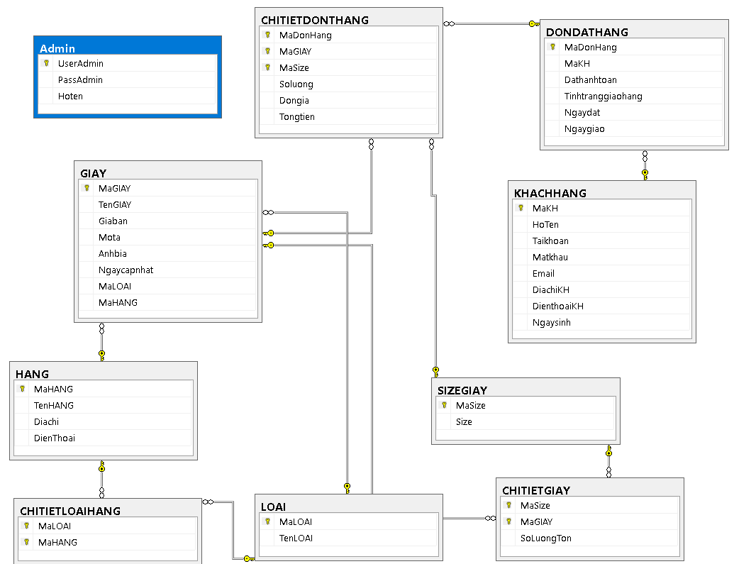

3 Sơ đồ quan hệ

# **CHƯƠNG 5: PHÂN TÍCH VÀ THIẾT KẾ GIAO DIỆN**

## **5.1 Giao diện phần mềm:**

## *5.1.1 Giao diện trang chủ:*

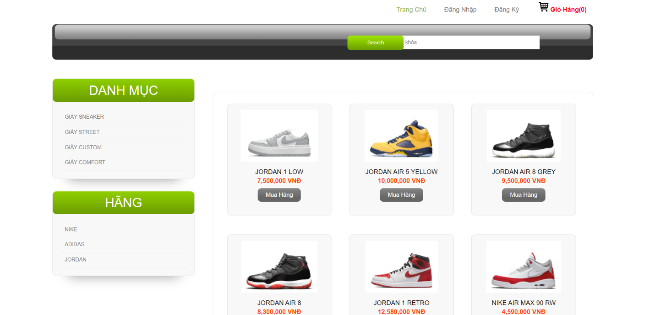

# Hình 5.1 Giao diện trang chủ

## *5.1.2 Giao diện đăng ký tài khoản:*

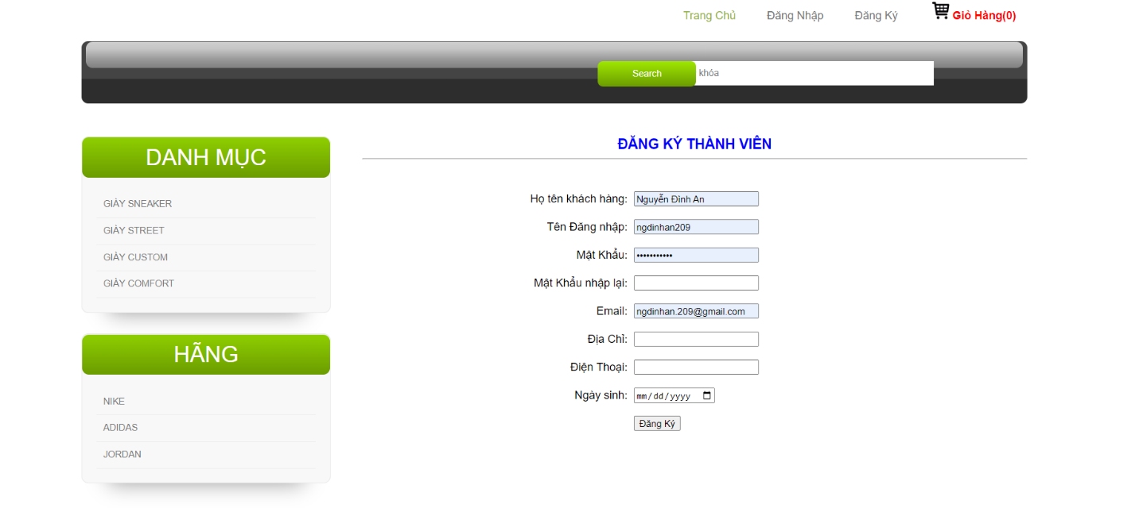

# Hình 5.2 Giao diện đăng ký tài khoản

## *5.1.3 Giao diện đăng nhập tài khoản:*

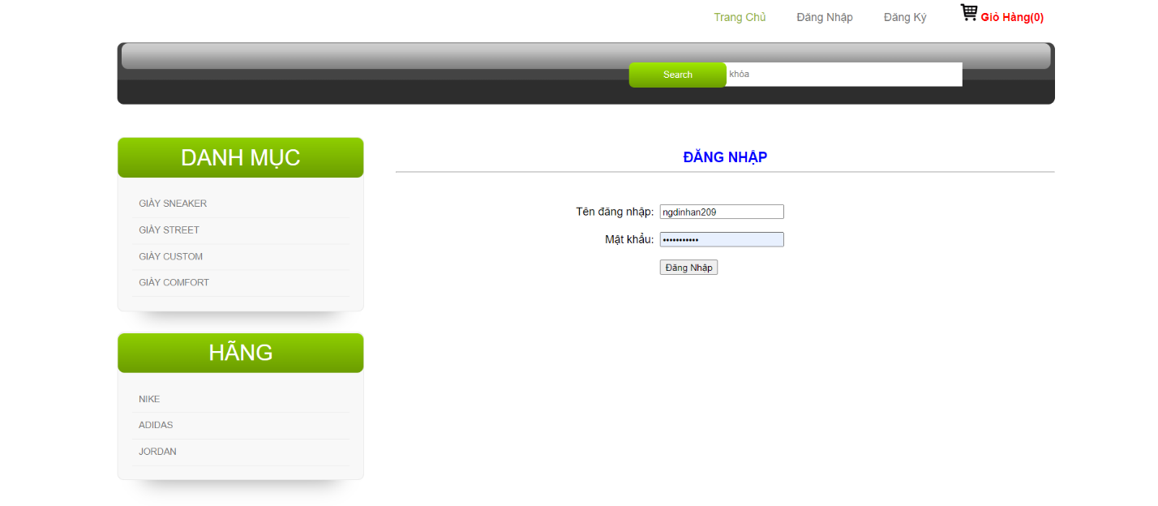

# Hình 5.3 Giao diện đăng nhập tài khoản

## *5.1.4 Giao diện chi tiết thông tin giày:*

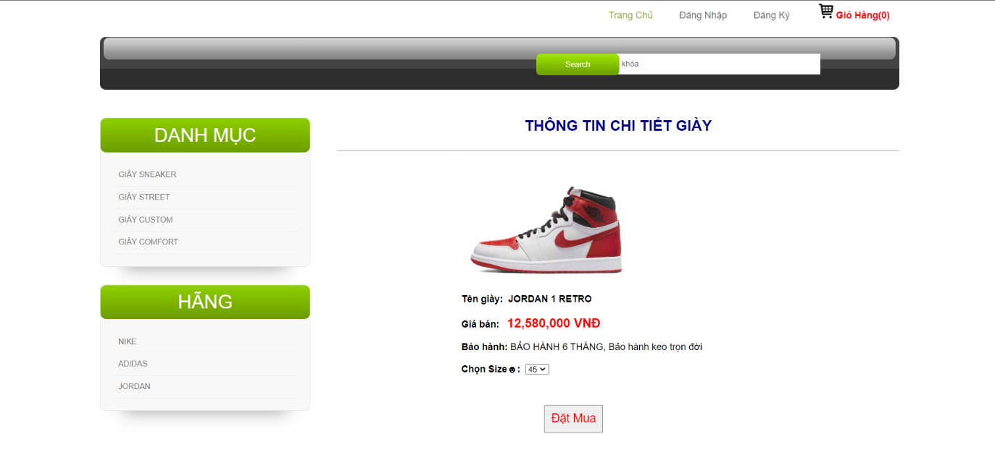

# Hình 5.4 Giao diện chi tiết thông tin giày

## *5.1.5 Giao diện giỏ hàng:*

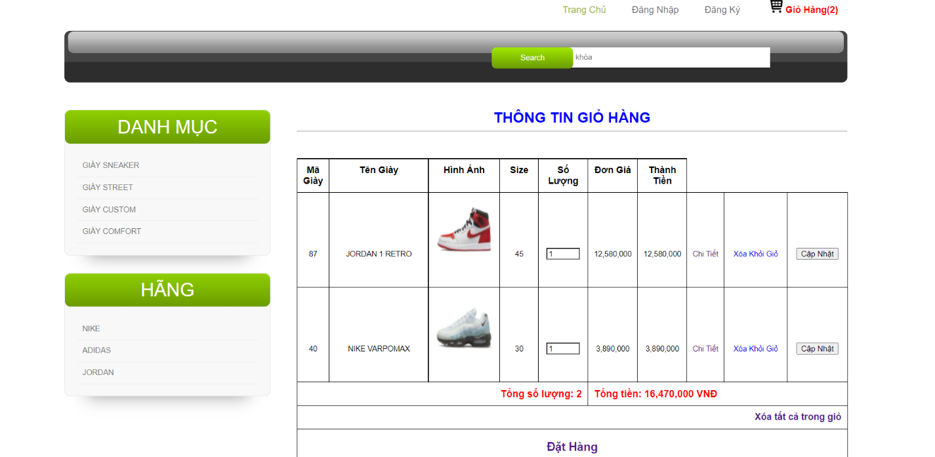

# Hình 5.5 Giao diện giỏ hàng

## *5.1.6 Giao diện hóa đơn thanh toán:*

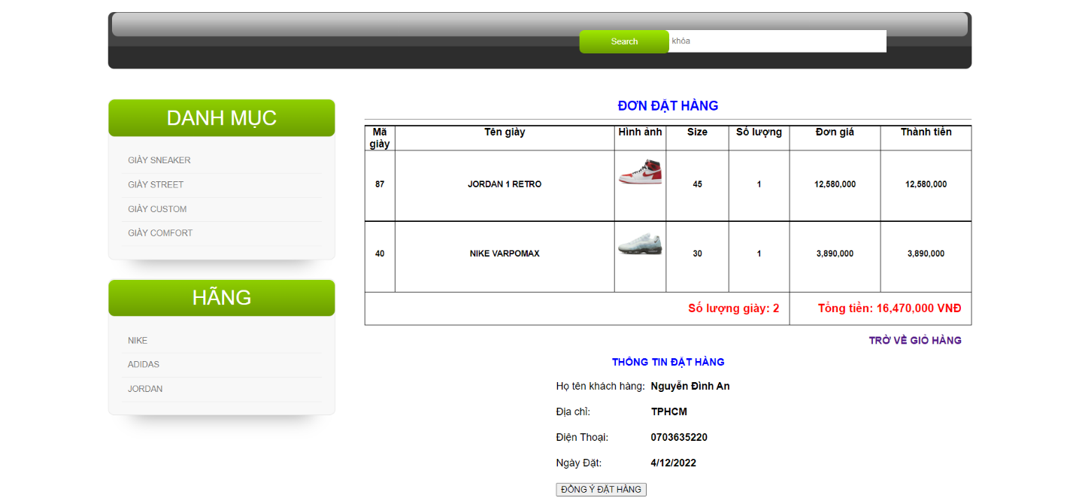

# Hình 5.6 Giao diện hóa đơn thanh toán

## *5.1.7 Giao diện xác nhận đơn hàng:*

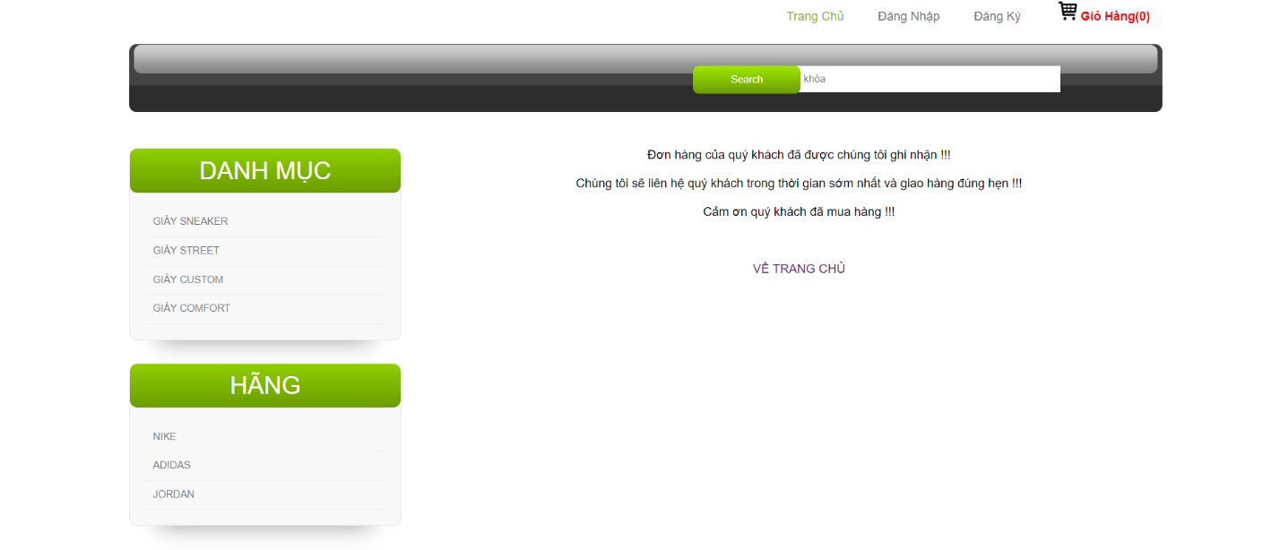

# Hình 5.7 Giao diện xác nhận đơn hàng

*5.1.8 Giao diện đăng nhập của admin*

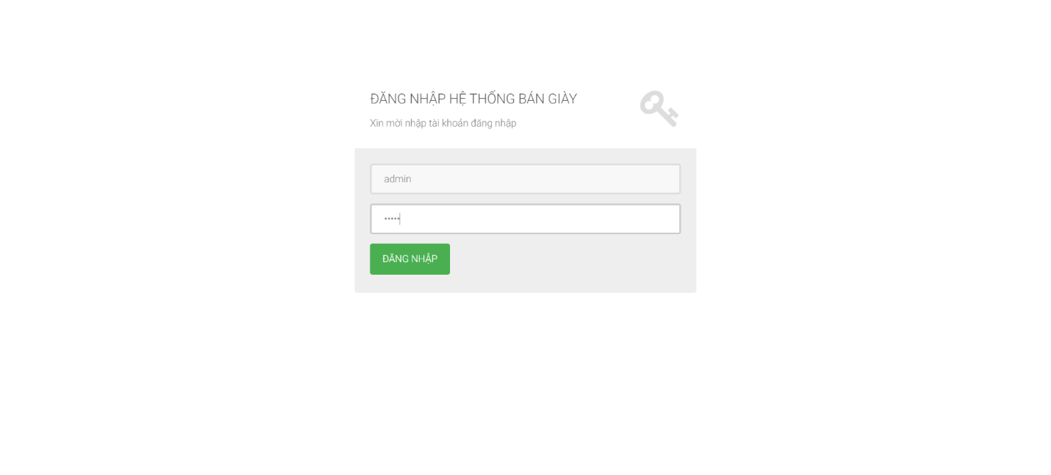

Hình 5.8 Giao diện đăng nhập của admin

*5.1.9 Giao diện quản lý giày của admin*

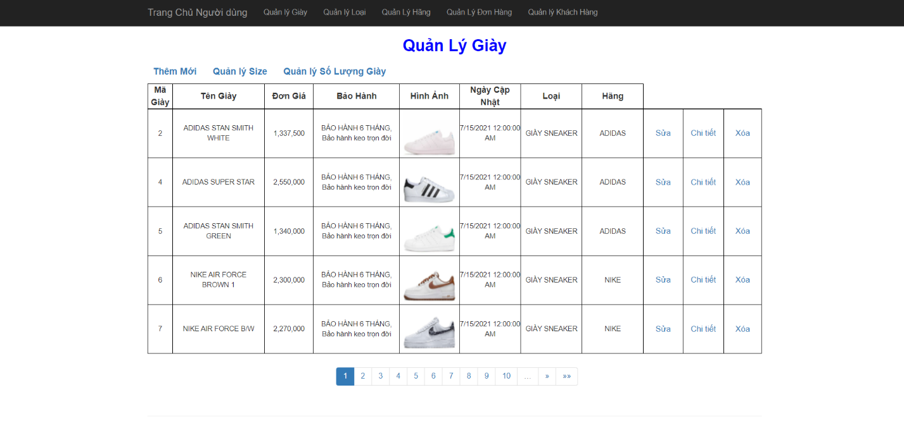

Hình 5.9 Giao diện quản lý giày của admin

*5.1.10 Giao diện thêm sản phẩm mới*

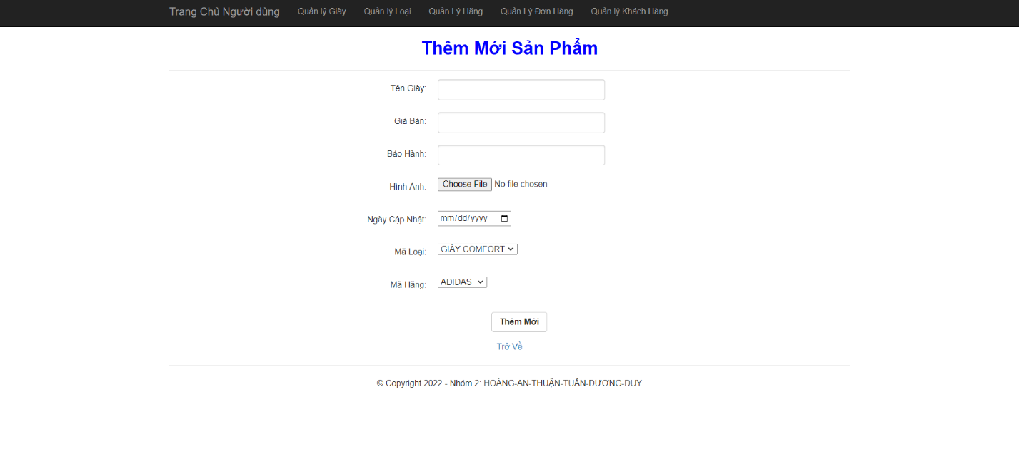

Hình 5.10 Giao diện thêm sản phẩm mới

*5.1.11 Giao diện chỉnh sửa thông tin giày*

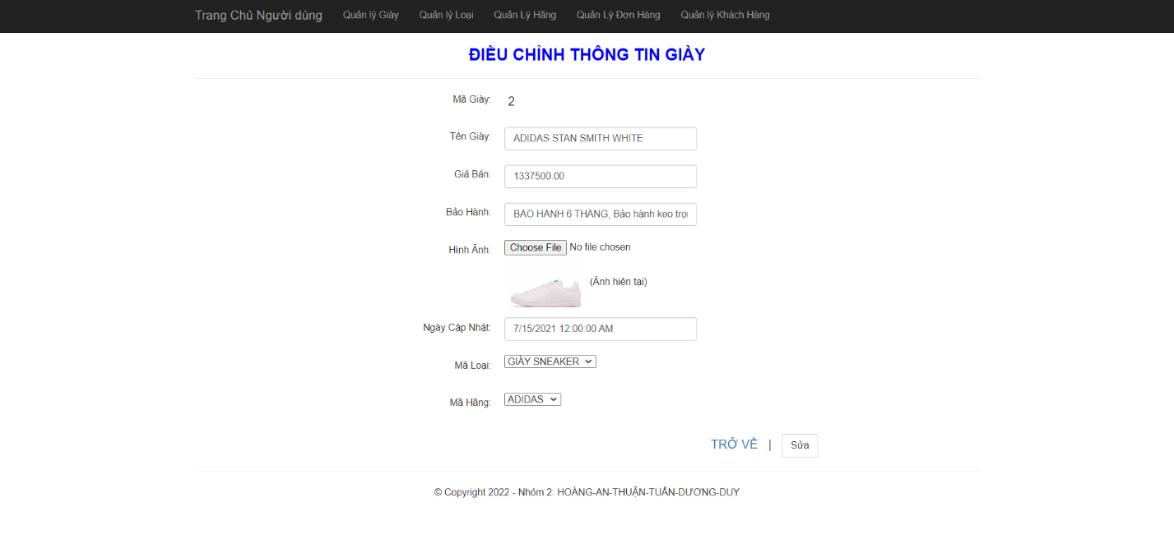

Hình 5.11 Giao diện chỉnh sửa thông tin giày

*5.1.12 Giao diện xóa thông tin của giày*

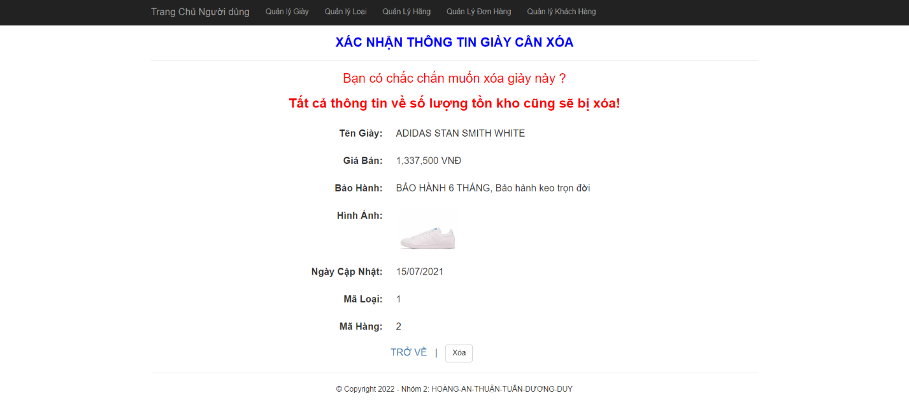

Hình 5.12 Giao diện xóa thông tin của giày

*5.1.13 Giao diện quản lý size giày*

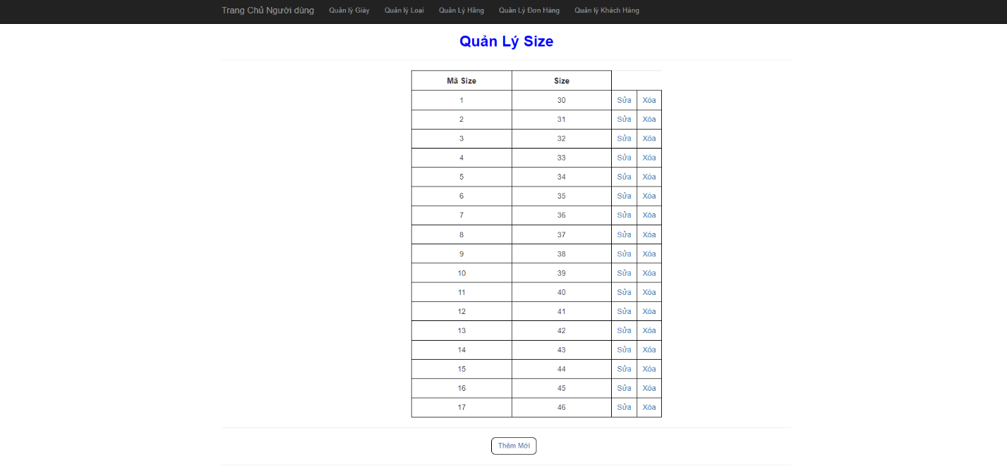

Hình 5.13 Giao diện quản lý size giày

*5.1.14 Giao diện điều chỉnh size giày*

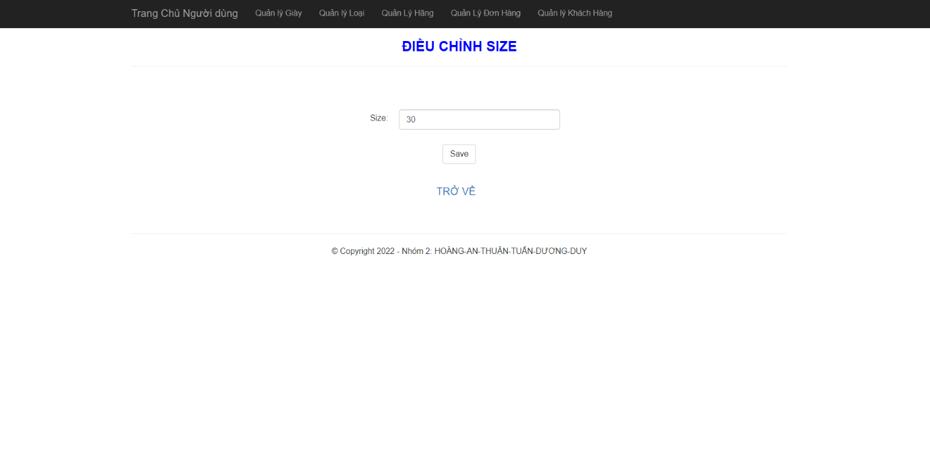 Hình 5.14 Giao diện điều chỉnh size giày

*5.1.15 Giao diện quản lý loại giày*

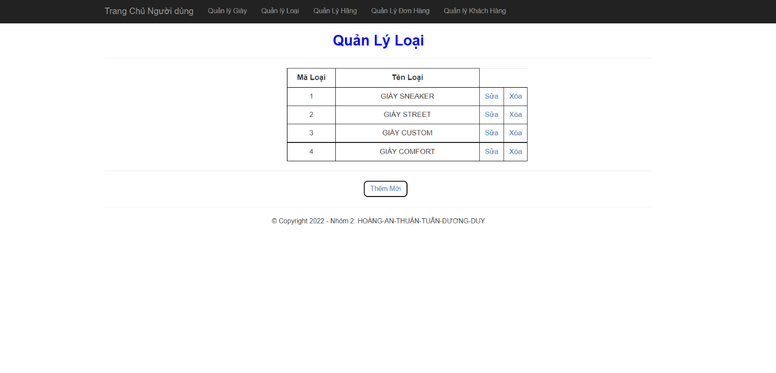 Hình 5.15 Giao diện quản lý loại giày

*5.1.16 Giao diện cập nhật giày mới*

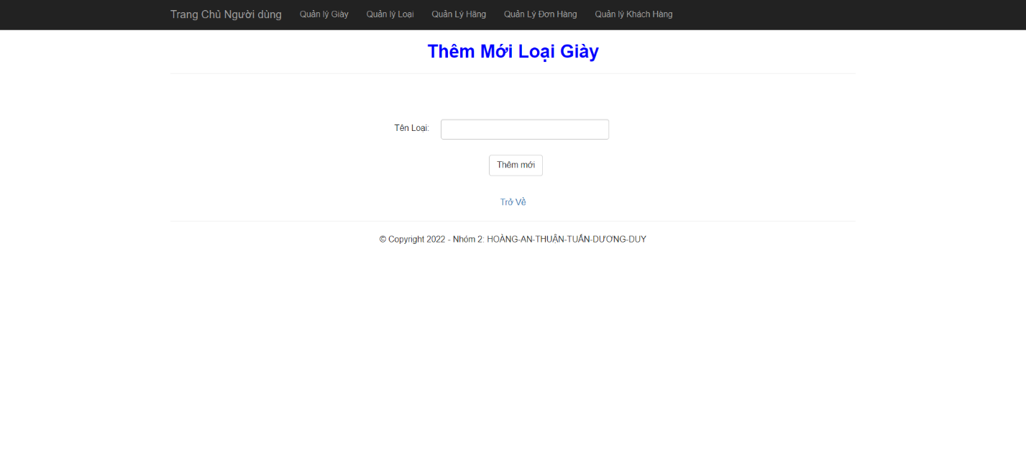 Hình 5.16 Giao diện cập nhật giày mới

*5.1.17 Giao diện điều chỉnh thông tin*

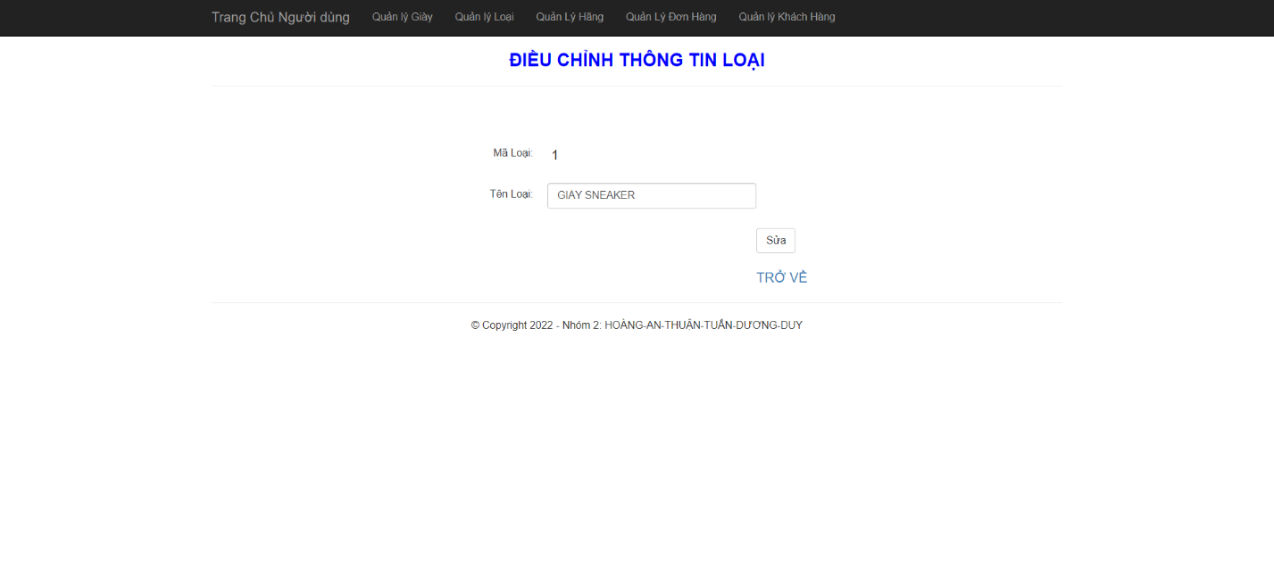

Hình 5.17 Giao diện điều chỉnh thông tin

*5.1.18 Giao diện xóa thông tin loại*

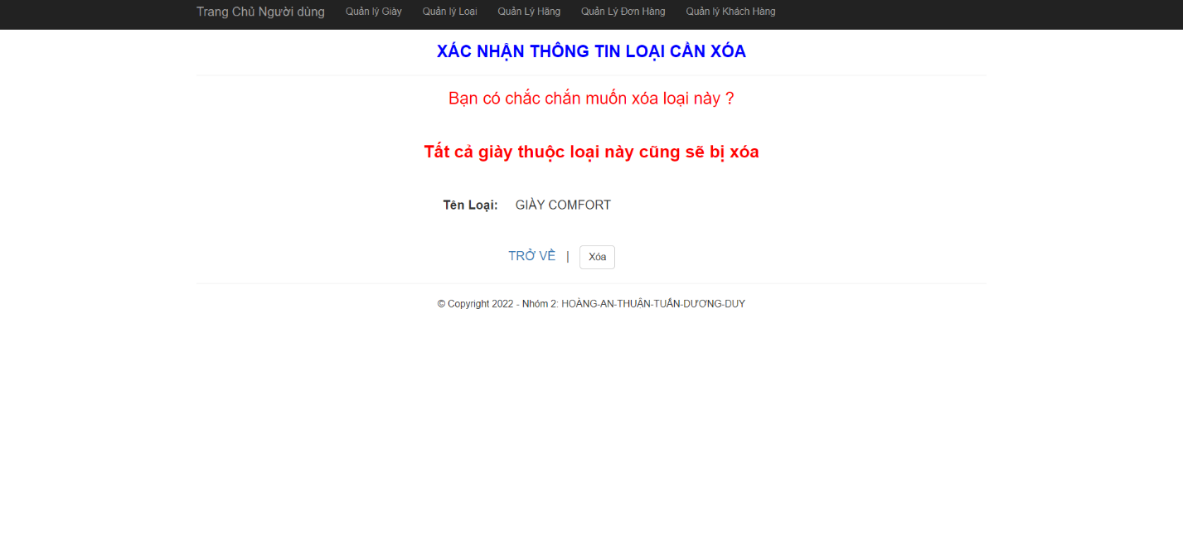

Hình 5.18 Giao diện xóa thông tin loại

*5.1.19 Giao diện quản lý hãng giày*

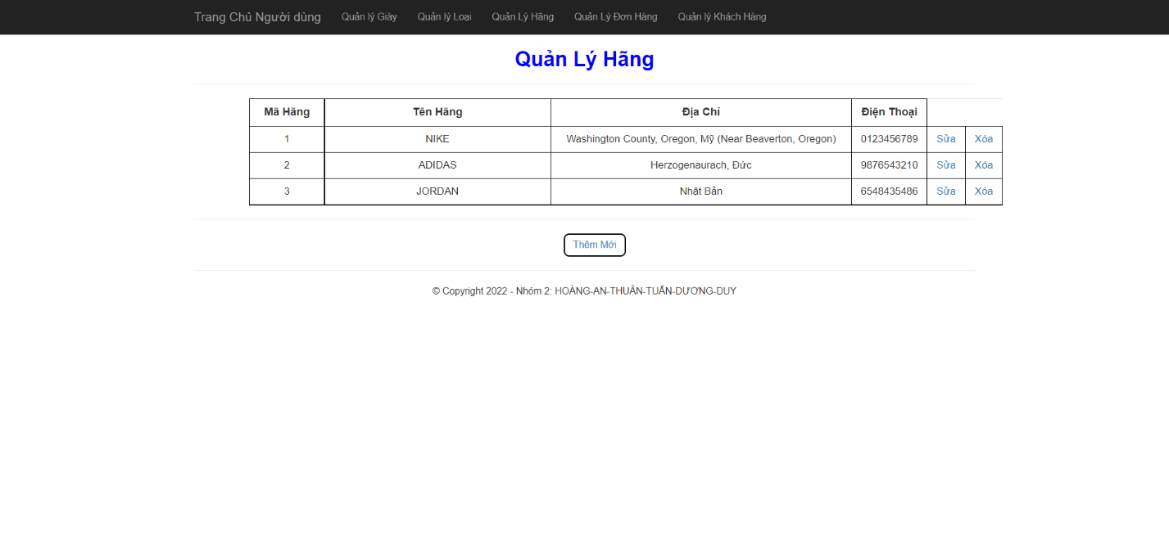

Hình 5.19 Giao diện quản lý hãng giày

*5.1.20 Giao diện điều chỉnh thông tin hãng*

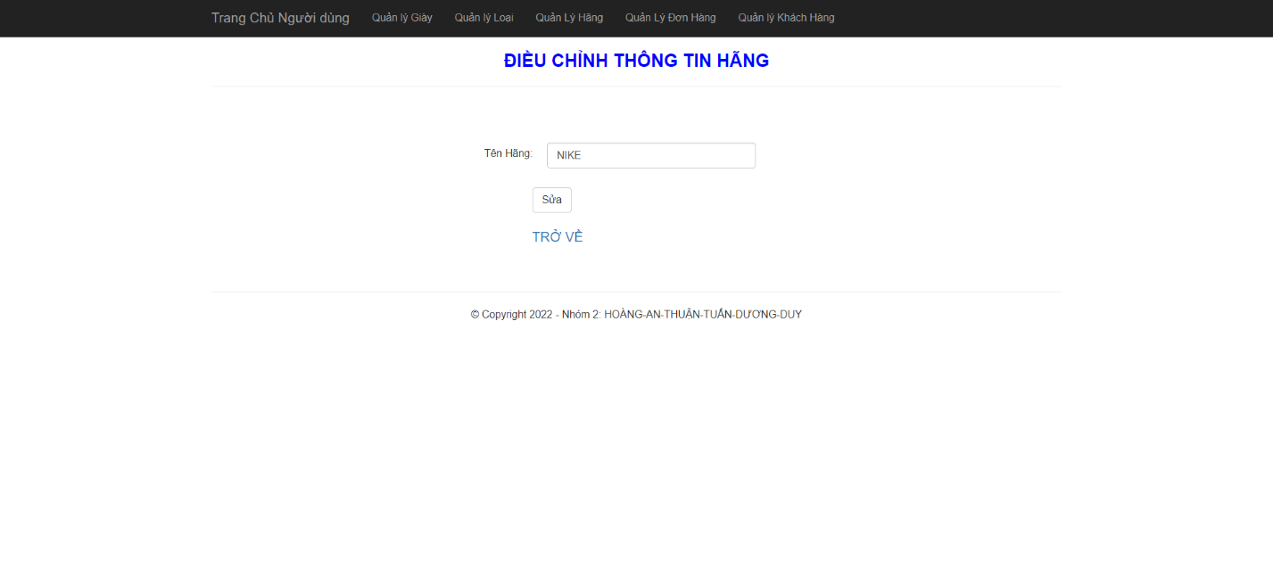

Hình 5.20 Giao diện điều chỉnh thông tin hãng

*5.1.21 Giao diện xóa hãng*

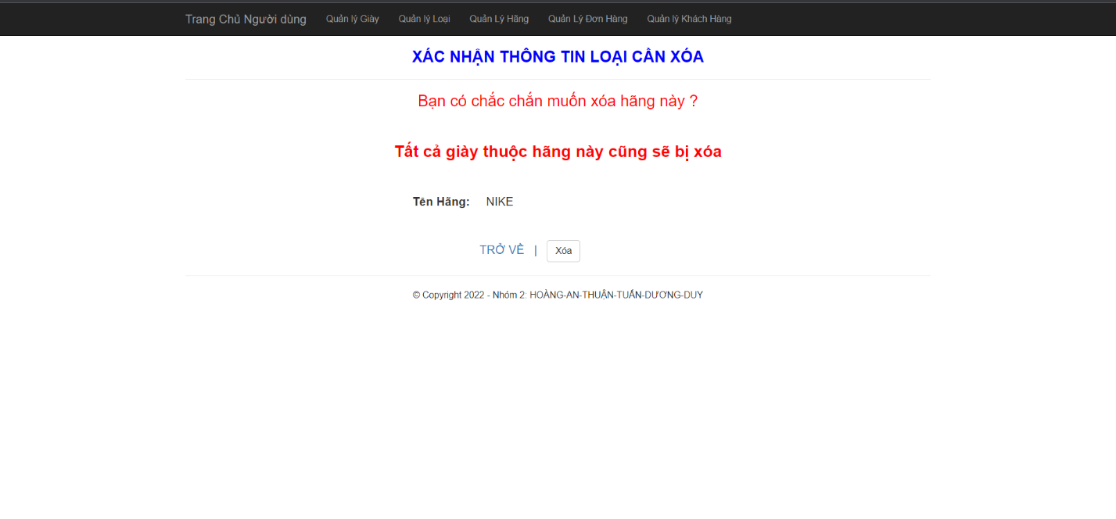

Hình 5.21 Giao diện xóa hãng

*5.1.22 Giao diện thêm mới thông tin hãng*

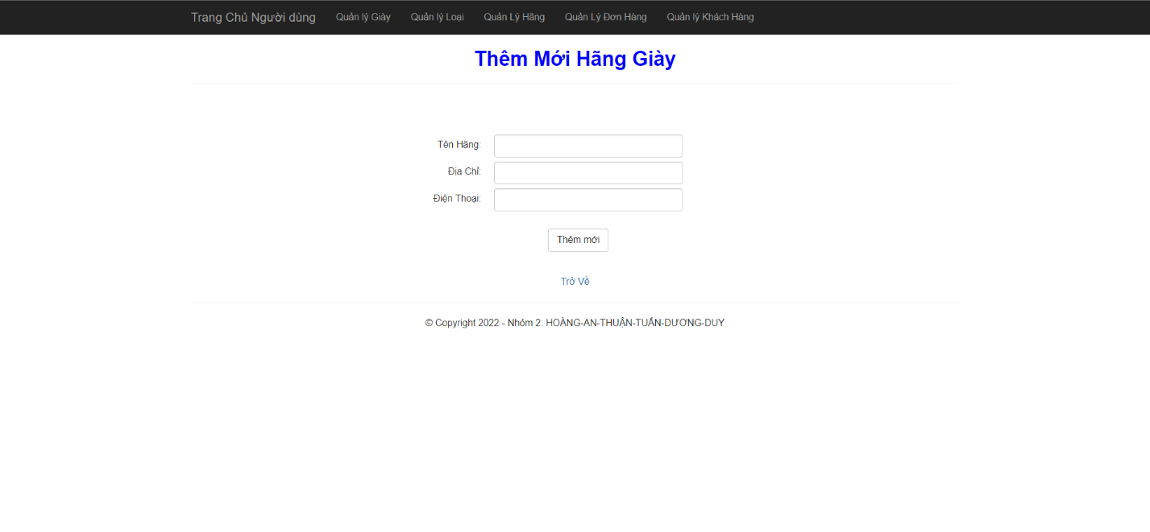

Hình 5.22 Giao diện thêm mới thông tin hãng

*5.1.23 Giao diện các đơn đặt hàng*

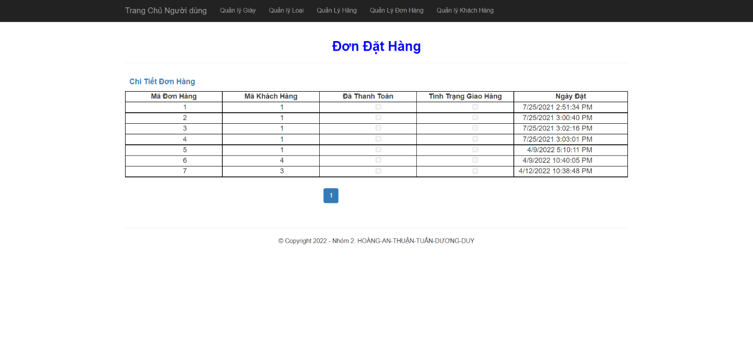

Hình 5.23 Giao diện các đơn đặt hàng

*5.1.24 Giao diện chi tiết đơn hàng*

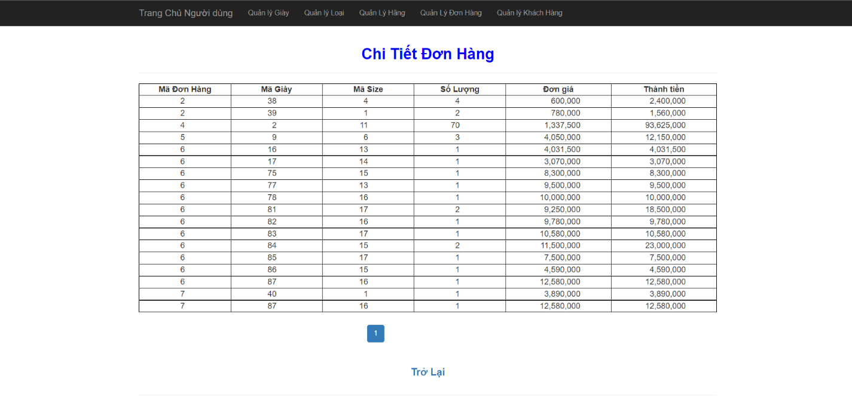

Hình 5.24 Giao diện chi tiết đơn hàng

*5.1.25 Giao diện quản lí số lượng giày*

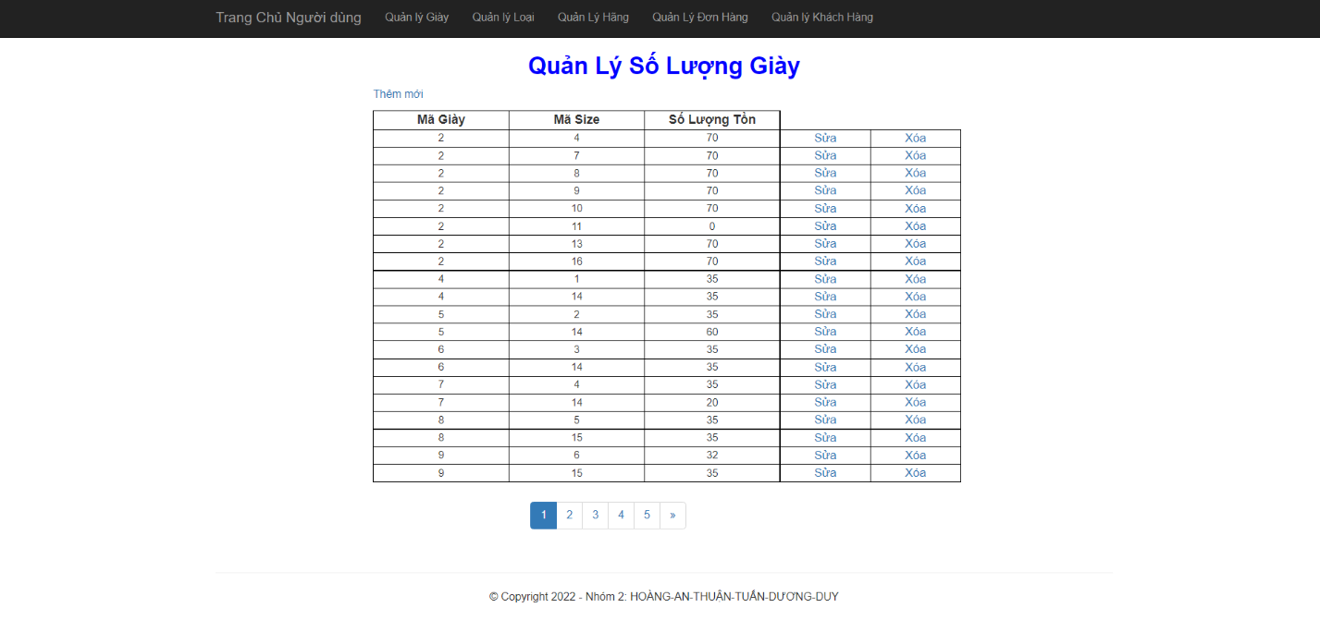

Hình 5.25 Giao diện quản lí số lượng giày

*5.1.26 Giao diện thêm mới số lượng giày*

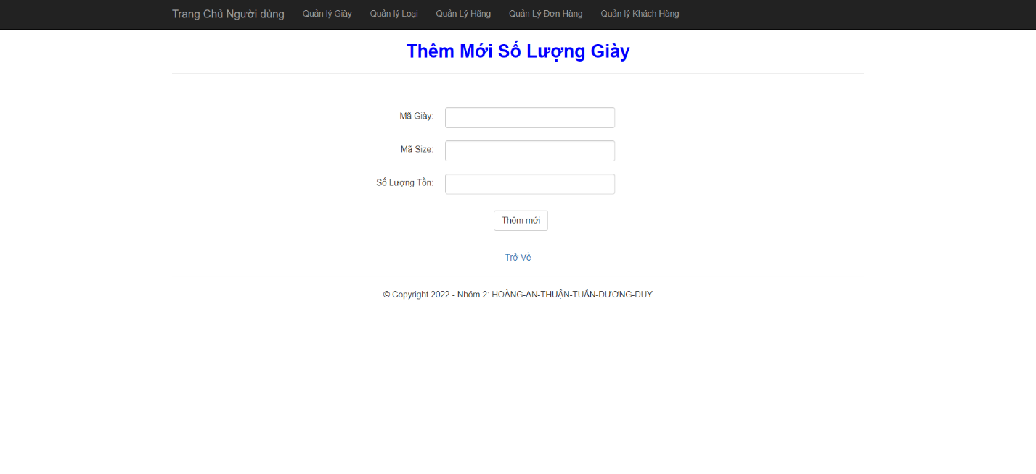

Hình 5.26 Giao diện thêm mới số lượng giày

*5.1.27 Giao diện quản lý khách hàng*

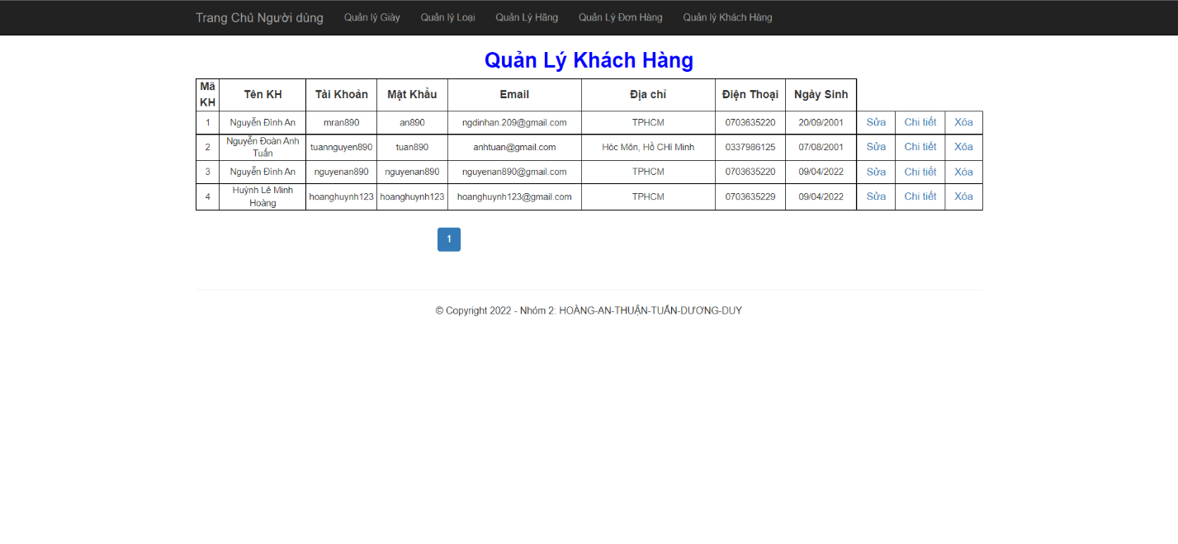

Hình 5.27 Giao diện quản lý khách hàng

*5.1.28 Giao diện thông tin chi tiết khách hàng*

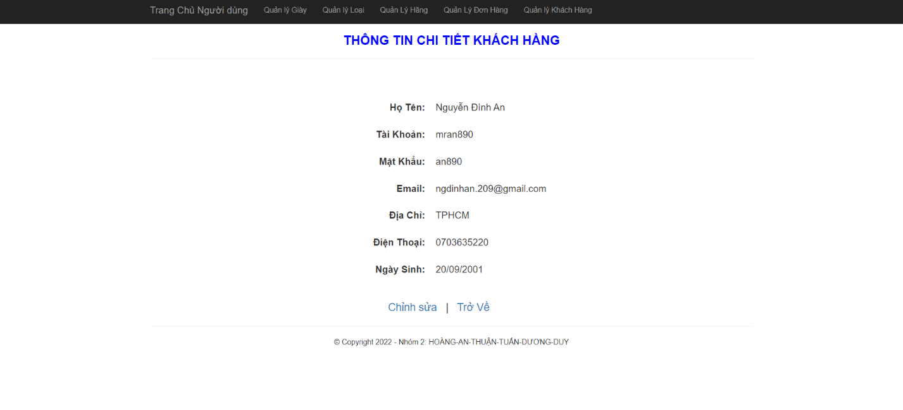

Hình 5.28 Giao diện thông tin chi tiết khách hàng

*5.1.29 Giao diện xóa thông tin khách hàng*

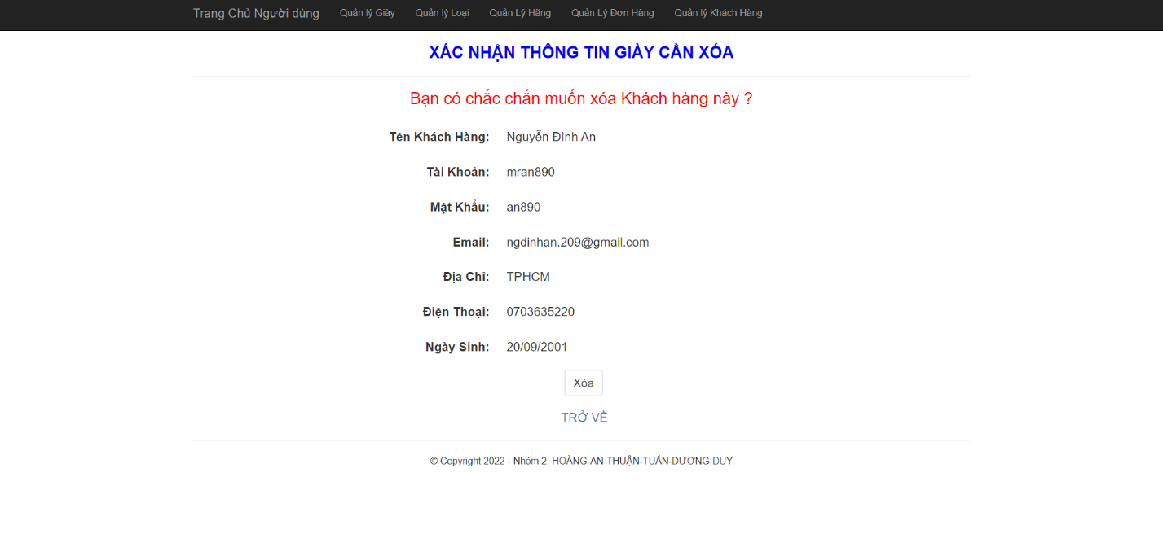

Hình 5.29 Giao diện xóa thông tin khách hàng

*5.1.30 Giao diện điều chỉnh thông tin khách hàng*

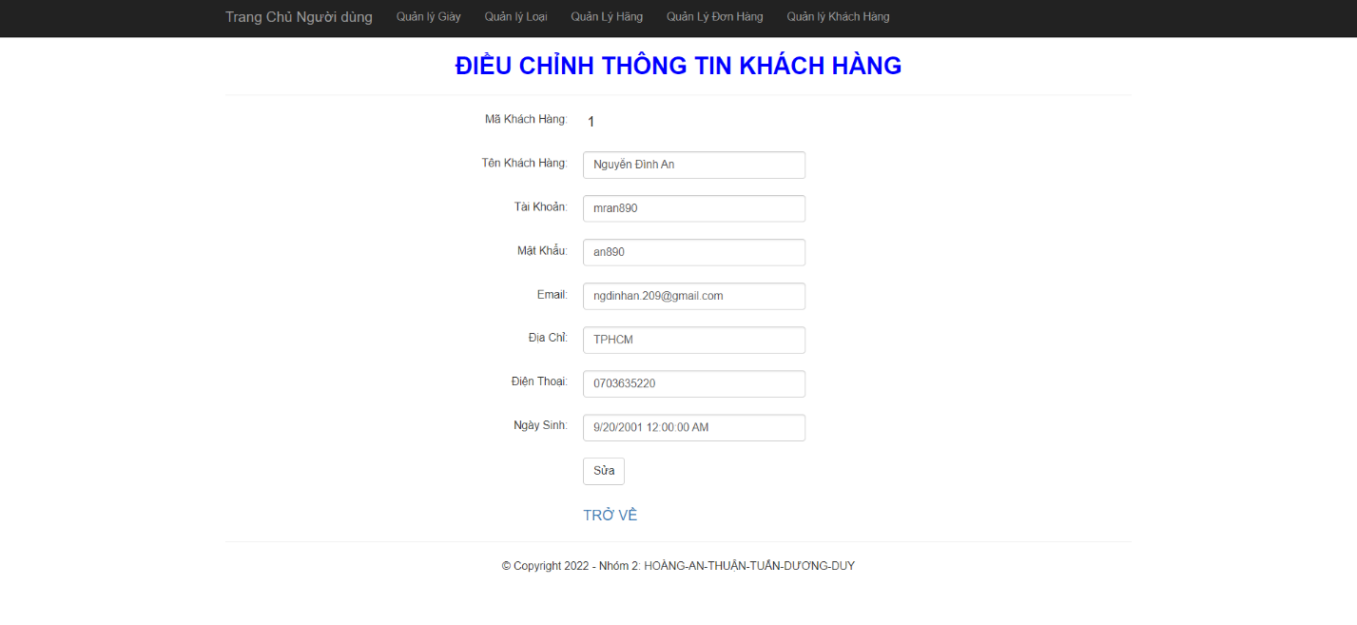

Hình 5.30 Giao diện điều chỉnh thông tin khách hàng

# **CHƯƠNG 6: KẾT LUẬN VÀ KIẾN NGHỊ**

## **6.1 Kết luận:**

### *6.1.1 Kết quả đạt được:*

- Sau một thời gian nổ lực nghiên cứu và khảo sát quy trình lập trình và mua bán trên website. Chúng em đã hoàn thành được sản phẩm và đạt được các yêu cầu chính cùng với các chức năng cơ bản của Website bên cạnh đó chúng em cũng đạt được một số kết quả như:

- Website có giao diện đơn giản, thuận lợi cho người sử dụng trong việc mua bán.

- Hiểu được các quy trình cũng như việc tạo ra một trang web mua bán hàng có thể sử dụng được.

- Hiểu thêm về hoạt động của ASP.NET MVC.

- Phân tích các quy trình hoạt động cùng với xây dựng các chức năng của Website biểu diễn qua các biểu đồ Use-Case, và xây dựng một cơ sở dữ liệu phù hợp với Website.

### *6.1.2 Hạn chế:*

- Vì thời gian thực hiện Website ít và chưa có kinh nghiệm với ngôn ngữ mới nên sản phẩm mặc dù đã hoàn thành nhưng vẫn còn một số hạn chế như:

- Chỉ thực hiện được các chức năng cơ bản và một số chức năng cần phải nghiên cứu để áp dụng vào Website.

- Website còn khá đơn sơ khi áp dụng vào thực tế

### *6.1.3 Hướng phát triển:*

- Bên cạnh những hạn chế cần đưa ra những hướng phát triển để đề tài hoàn thiện hơn:

- Nghiên cứu, học hỏi kinh nghiệm của những người đã đi trước về ngôn ngữ ASP.NET MVC nhằm mục đích hoàn thiện hơn phần mềm để áp dụng vào thực tế.

- Học hỏi thêm các ngôn ngữ lập trình khác để ngày càng hoàn thiện hơn vd: Html, ….

### *6.1.4 Phân chia công việc:*

|  |  |  |  |
| --- | --- | --- | --- |
|  | Huỳnh Lê Minh Hoàng  Nguyễn Đình An | Nguyễn Đoàn Anh Tuấn  Trần Duy Anh Thuận | Nguyễn Anh Duy  Trần Bình Dương |
| Tuần 1 | Tìm hiểu về ASP.net MVC | Tìm hiểu về ASP.net MVC | Tìm hiểu về ASP.net MVC |
| Tuần 2 | Phân tích cơ sở dữ liệu.  Tìm hiểu về ASP.net MVC | Phân tích thiết kế website.  Tìm hiểu về ASP.net MVC | Phân tích thiết kế website.  Tìm hiểu về ASP.net MVC |
| Tuần 3 | Phân tích cơ sở dữ liệu.  Tìm hiểu về ASP.net MVC | Phân tích cơ sở dữ liệu.  Tìm hiểu về ASP.net MVC | Phân tích thiết kế website.  Tìm hiểu về ASP.net MVC |
| Tuần 4 | Chỉnh sửa cơ sở dữ liệu. Vẽ một số sơ đồ Use Case | Chỉnh sửa hệ thống website, vẽ sơ đồ phân rã chức năng. | Thiết kế giao diện website |
| Tuần 5 | Vẽ sơ đồ Use Case.  Thiết kế giao diện quản lý chế độ | Thiết kế giao diện đăng nhập, giao diện Trang chủ | Hoàn thành thiết kế giao diện website |
| Tuần 6 | Code chức năng chính của giao diện quản lý chế độ | Code chức năng chính của giao diện đăng nhập | Thiết kế giao diện trang hàng, quản lý dự án |
| Tuần 7 | Chỉnh sửa lại cơ sở dữ liệu | Xem và hoàn thành thiết kế giao diện trang hàng, quản lý dự án | Thiết kế giao diện mua bán thanh toán đơn hàng |
| Tuần 8 | Code chức năng đổi mật khẩu | Code chức năng chính của website | Xem và hoàn thành thiết kế giao diện mua bán thanh toán đơn hàng |
| Tuần 9 | Kiểm thử các chức năng cơ bản của website | Code chức năng tìm kiếm. | Kiểm thử các chức năng cơ bản của website |
| Tuần 10 | Sửa lỗi của một số chức năng. | Sửa lỗi của một số chức năng. | Sửa lỗi của một số chức năng. |
| Tuần 11 | Làm báo cáo word | Tổng hợp sơ lại về website | Làm powerpoint thuyết trình |
| Tuần 12 | Tiếp tục làm báo cáo word | Tổng hợp các mục cần thiết để nộp đồ án. | Chuẩn bị bài thuyết trình |

## **6.2 Kiến Nghị:**

Chúng em còn thiếu nhiều kinh nghiệm nên phần mềm còn nhiều sai sót và chưa áp dụng triệt để vào thực tế. Vì những lý do trên nhóm em mong Thầy sẽ hướng dẫn và chỉ ra những thiếu sót của nhóm em để đồ án được tốt hơn.

# **TÀI LIỆU THAM KHẢO**

[1] Nguyễn Hữu Trung. Lập trình web, ĐH Công Nghệ TP. HCM.

[2] Dương Thành Phết. Thực hành lập trình web, ĐH Công Nghệ TP. HCM.

[3] Tài liệu trên Microsoft ASP.NET MVC

<https://dotnet.microsoft.com/apps/aspnet/mvc>

[4] Khóa học ASP.NET MVC trên youtube <https://www.youtube.com/watch?v=dEEbQ8LCjzg&list=PLRhlTlpDUWsxSup77UnO2pWEkr4ahTohJ&ab_channel=TEDUChannel>

[5] Sách lập trình ASP.NET MVC

<https://www.vinabook.com/net-toan-tap-tap-5-lap-trinh-web-dung-aspnet-va-c-lap-trinh-visual-c-the-nao-sach-tu-hoc-p17563.html>